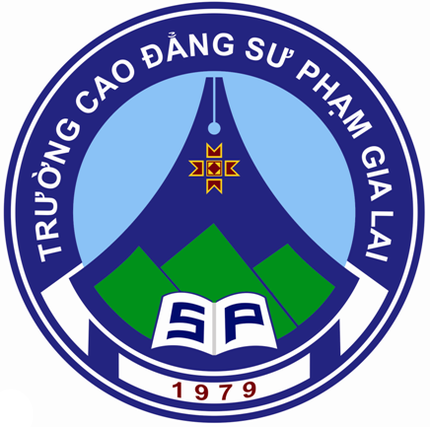
TRƯỜNG CAO ĐẲNG SƯ PHẠM GIA LAI

LỊCH CÔNG TÁC
Tuần 35 (từ 11/04/2022 đến 15/4/2022)

THỨ,  NGÀY | SÁNG | CHIỀU
THỨ HAI  11/4 | Nghỉ bù Lễ Giỗ tổ Hùng Vương | Nghỉ bù Lễ Giỗ tổ Hùng Vương
THỨ BA
12/4
THỨ TƯ  13/4 |  | Họp Công đoàn mở rộng  TP: BCH Công đoàn, Tổ trưởng CĐ  14h00 - Phòng họp
THỨ NĂM
14/4
THỨ SÁU
15/4
* Ghi chú:
- CBVC, sinh viên tham gia Cuộc thi “Gia Lai - 90 năm hình thành và phát triển” Kỳ thi thứ 5 (từ ngày 11/4/2022 đến ngày 15/4/2022).
- Các đơn vị nộp hồ sơ xét và đề nghị tặng Kỉ niệm chương “Vì sự nghiệp giáo dục” năm 2022 về phòng Hành chính quản trị và qua email phonghcqtc38@gmail.com hạn chót ngày 15/04/2022.
- Sinh viên thực tập sư phạm 1 từ ngày 07/3/2022 đến 25/3/2022 và thực tập sư phạm 2 từ ngày 28/3/2022 đến 29/4/2022. Địa điểm TT: Trường mầm non 30.4, huyện Ia Grai; Trường tiểu học Lý Tự Trọng, huyện Ia Grai.

HIỆU TRƯỞNG

